Daftar Lampiran
Contoh 1:
Virus Covid-19 yang membahayakan
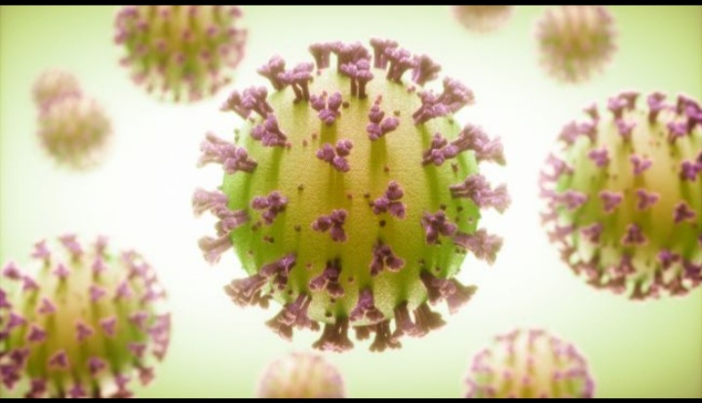
Kementerian Kesehatan mencatat, hingga Kamis (22/5/2021) pukul 12.00 WIB penambahan kasus positif Covid-19 mencapai 24.836 orang. Penambahan ini pun kembali menjadi rekor terbaru di tanah air.Dan membuat banyak masyarakat resah. Dengan begitu, total kasus Covid-19 di tanah air mencapai 2,203 juta orang. Dalam beberapa hari terakhir, penambahan pasien corona mencapai lebih dari 20 ribu per hari dan terus memecahkan rekor.Tetapi masih banyak yang tidak menyadari berbahayanya covid 19. Kabar baiknya ada penambahan 9.874 orang sembuh dari virus ini, sehingga totalnya 1,89 juta orang. Sayangnya masih ada masyarakat yang meninggal dunia akibat Covid-19 dan terus bertambah setiap harinya.Para ahli mengatakan bahwa hampir setiap pasien yang sakit kritis karena virus corona Covid-19 harus menggunakan alat bantu ventilator. Tapi, para penelitian menyoroti bahwa 12,5 persen pasien yang harus menerima ventilator juga menderita masalah kesehatan lain.
Pada hari, ini kasus kematian bertambah 504 orang, sehingga totalnya 58.995 kasus. Kondisi ini mengkhawatirkan di tengah meningkatnya tingkat keterisian rumah sakit di berbagai daerah. Jika rumah sakit semakin penuh, dan berkurangnya fasilitas yang ada maka ada potensi ada pasien dengan gejala berat tidak tertangani dengan baik dan tidak dapat tertolong. Tambahan kasus hari ini juga membuat kasus aktif terus meningkat. Pada hari ini kasus aktif atau pasien yang membutuhkan perawatan bertambah 14.458 orang menjadi 253.826 orang.Jumlah pasien baru ini didapatkan dari pemeriksaan 155.191 spesimen, dan jumlah suspek saat ini sebanyak 131.329 orang.
Dia mengatakan kasus Covid-19 dalam beberapa hari terakhir berkembang sangat cepat, seiring dengan munculnya berbagai varian baru yang menjadi persoalan serius di banyak negara. Para ahli telah mengamati 19 Penelitian dari seluruh dunia. Mereka mendeteksi 1.421 pasien dengan infeksi covid-19.

Contoh 2 :
Fenomena Langit
Pada 6 April, pengamat berkesempatan melihat pendekatan Bulan dengan Saturnus. Kedua benda kosmik tersebut akan terpisah pada jarak 3 derajat satu sama lain.Pasangan tersebut akan terlihat mulai pada 17.12 WIB dan mencapai puncak pada pukul 01.43 WIB tengah malam, dengan ketinggian 55 derajat di atas ufuk timur sebelum akhirnya menghilang saat fajar sekitar pukul 05.40 WIB. Bulan dan Saturnus dapat ditemukan di konstelasi Capricornus. Di sekitar waktu yang sama, keduanya juga akan berbagi kenaikan yang sama, yang disebut konjungsi.
Setelah bersama planet bercincin, Bulan akan melakukan pendekatan dengan Jupiter pada 7 April mendatang. Keduanya akan berada pada jarak 4 derajat satu sama lain. Pengamat dapat mulai melihat keduanya pada pukul 16.51 WIB dan mencapai puncak pada pukul 02.30 WIB dengan ketinggian 45 derajat di atas ufuk timur. Pasangan kosmik ini akan menghilang saat Matahari terbit pada pukul 05.40 WIB. Keduanya dapat ditemukan di konstelasi Capricornus.Pada sekitar waktu yang sama, Bulan dan Jupiter akan berbagi kenaikan yang sama, yang disebut konjungsi. Omega-Cen atau Omega Centauri merupakan gugus bintang bola paling terang di langit. Pada 13 April mendatang, pengamat akan berkesempatan untuk melihat gugus bola tersebut. Pada deklinasi -47° 28', Omega-Cen paling mudah dilihat dari belahan Bumi selatan tetapi tidak dapat dilihat dari garis lintang di utara 22° LU.
Pada 13 April, Omega-Cen akan berada di arah yang berlawanan dari Matahari sehingga pengamat dapat melihatnya semalaman hingga fajar.
Dari Indonesia, Omega-Cen dapat dilihat antara pukul 19.10 WIB dengan ketinggian 17 derajat di atas cakrawala tenggara hingga 04.28 WIB saat tenggelam di bawah 17 derajat di atas cakrawala barat daya. Ini akan mencapai titik tertinggi di langit pada pukul 23:54 WIB dengan ketinggian 48 derajat di atas ufuk selatanPada magnitudo 3,7, Omega-Cen sulit dilihat dengan mata telanjang kecuali dari tempat gelap dan bebas dengan polusi, namun pengamat dapat melihatnya dengan jelas melalui bantuan teropong atau teleskop.

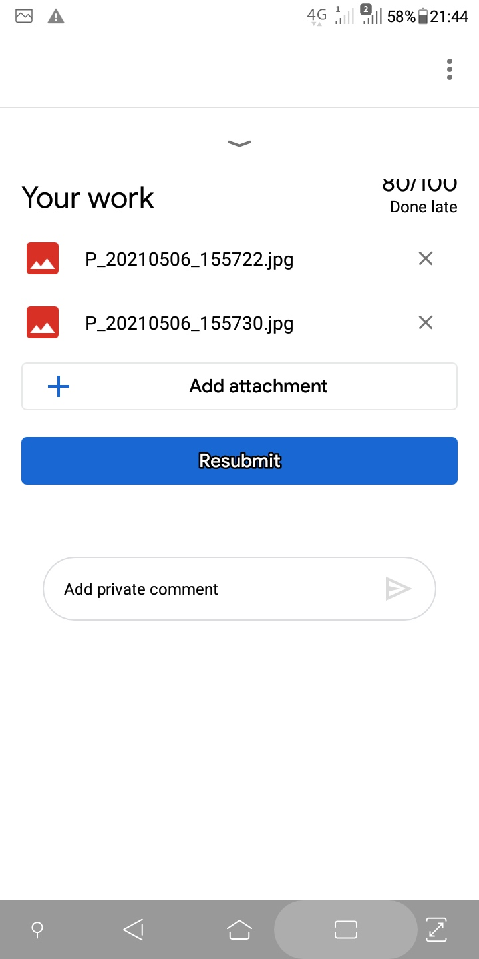

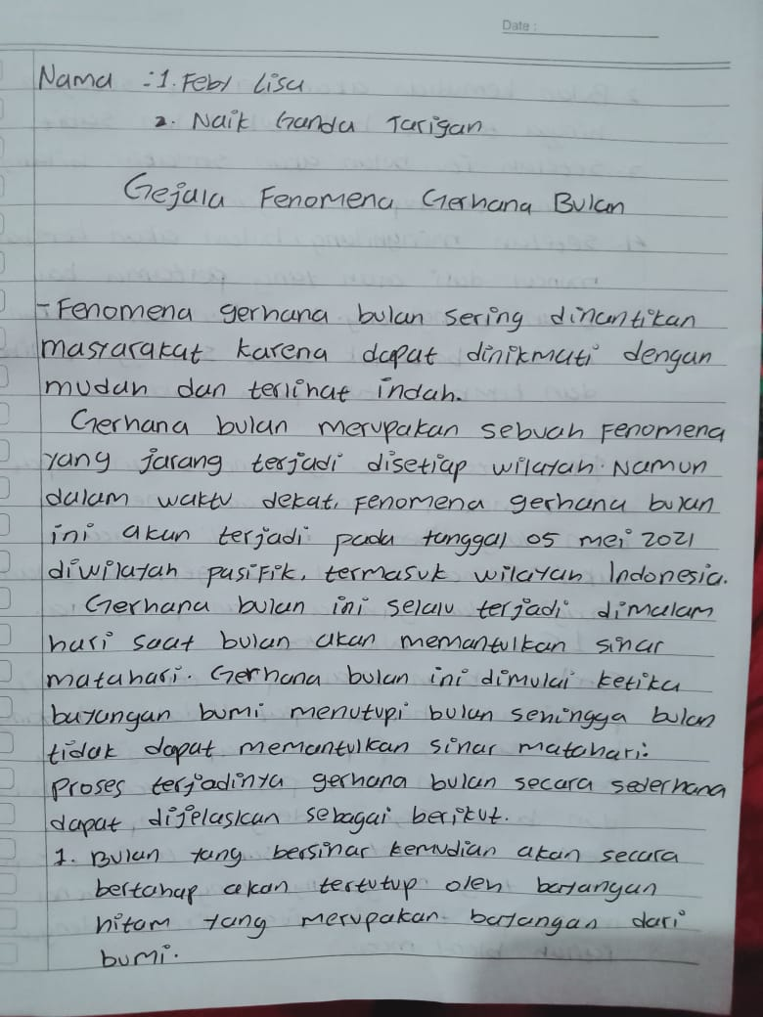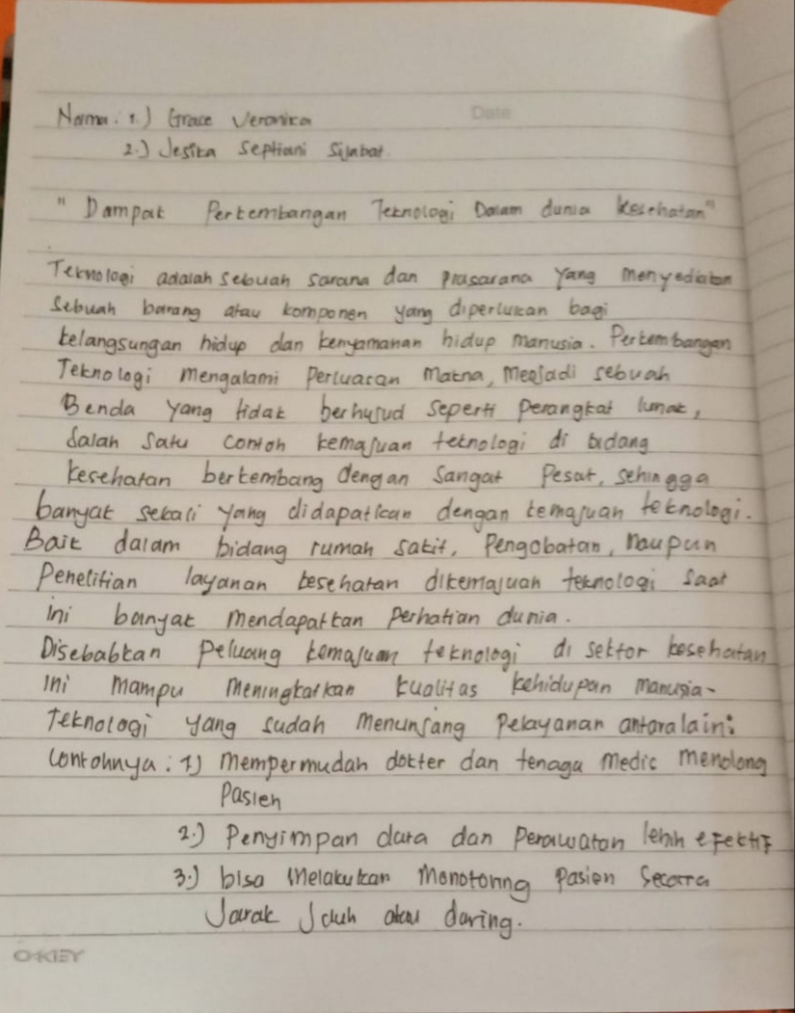

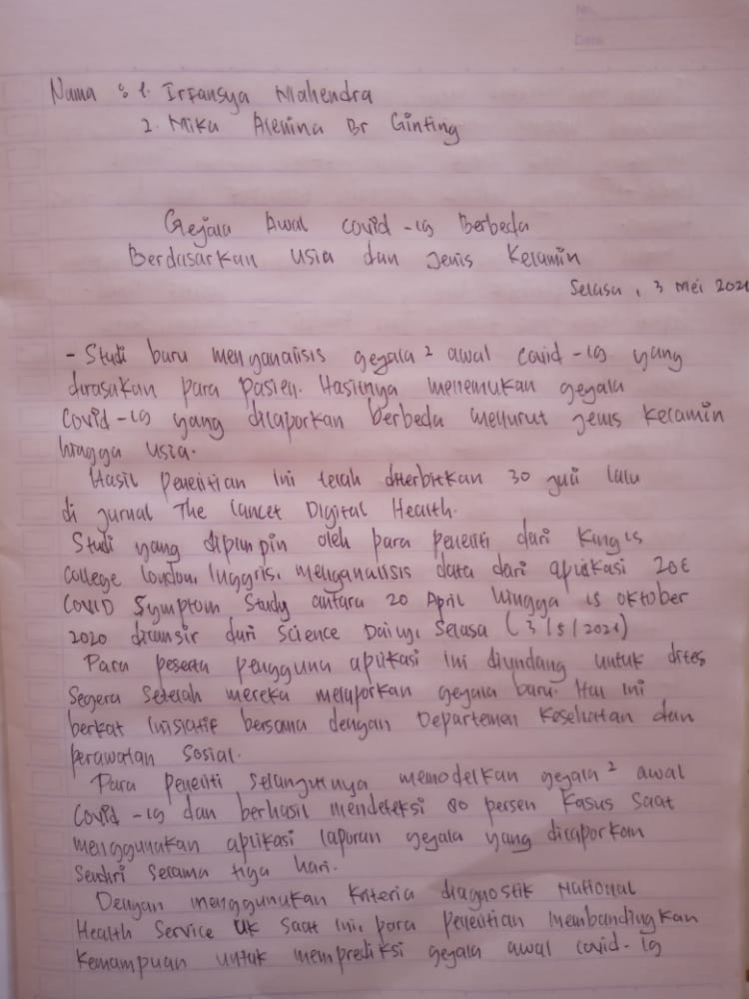
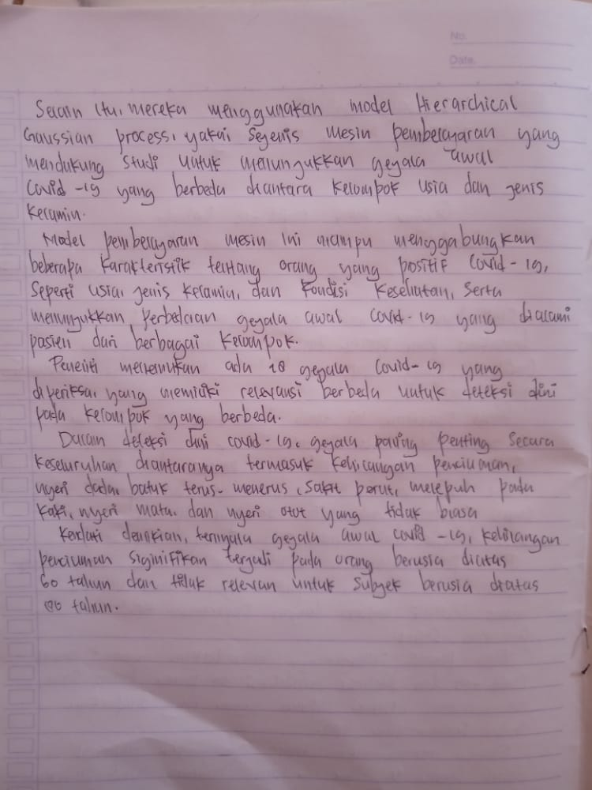

SILABUS
Mata Pelajaran : Bahasa Indonesia
Satuan Pendidikan : SMA RK Deli Murni Deli Tua
Kelas/Semester : X/1
Tahun Pelajaran : 2020/2021
Alokasi Waktu : 2 x 45 menit
Kompetnsi inti
- Menghayati dan mengamalkan ajaran agama yang dianutnya.
- Menghayati dan mengamalkan perilaku jujur, disiplin, santun, peduli (gotong royong, kerjasama, toleran, damai), bertanggung jawab, responsif, dan pro-aktif dalam berinteraksi secara efektif sesuai dengan perkembangan anak di lingkungan, keluarga, sekolah, masyarakat dan lingkungan alam sekitar, bangsa, negara, kawasan regional, dan kawasan internasional”.
- Memahami, menerapkan, menganalisis pengetahuan factual, konseptual, procedural dan metakognitif berdasarkan rasa ingin tahunya tentang ilmu pengetahuan, teknologi, seni budaya, dan humaniora dengan wawasan kemanusiaan, kebangsaan, kenegaraan, dan peradaban terkait penyebab fenomena dan kejadian, serta menerapkan pengetahuan procedural pada bidang kajian yang spesifik sesuai dengan bakat dan minatnya untuk memecahkan masalah.
- Mengolah, menalar, menyaji, dan mencipta dalam ranah konkret dan ranah abstrak terkait dengan pengembangan dari yang dipelajarinya di sekolah secara mandiri,serta bertindak secara efektif dan kreatif, dan mampu menggunakan metode sesuai kaidah keilmuan

Kompetensi Dasar | Materi Pokok | Pembelajaran | IPK | Penilaian | Alokasi Waktu | Sumber Belajar
- Mengidentifikasi teks berita yang dipresentasikan dengan lisan dan tulis. | Teks Berita  - Pengertian Teks Berita  . | - Menjelaskan pengertian dari pengertian menulis.  - Menafsirkan teks berita. | - Menjelaskan pengertian menulis  - Tujuan dari pada menulis itu. Dari beberapa ahli maupun pemikiran siswa siwsi itu sendiri. | Tes tertulis (uraian), Penugasan (Lembar kerja) | 8 x 45’ | - Suherli, dkk. 2017. Buku Siswa Bahasa Indonesia Kelas X Revisi Tahun 2018. Jakarta: Pusat Kurikulum dan Perbukuan, Balitbang, Kemendikbud.  - Suherli, dkk. Buku Guru Bahasa Indonesia Kelas X Revisi Tahun 2018. Jakarta: Pusat Kurikulum dan Perbukuan, Balitbang, Kemendikbud.  - Kosasih, E. 2014. Jenis-Jenis Teks dalam Mata Pelajaran Bahasa Indoneisa SMA/MA/SMK. Bandung: Yrama Widya  - Internet  - Alam sekitar dan sumber lain yang relevan
- Menginterpretasi isi teks berita berdasarkan interpretasi baik secara lisan maupun tulis. |  |  | - Manfaat menulis bagi kehidupan sehari-hari. | Produk, Praktik (Penilaian Praktik)
- Mengonstruksi teks berita dengan memerhatikan isi dan aspek kebahasaan baik lisan maupun tulis | Isi pokok teks berita  - pernyataan umum;  - deskripsi bagian;  - deskripsi manfaat; dan  - kebahasaan (kalimat definisi, kata sifat). | - Mengidentifikasi isi, struktur, dan ciri kebahasaan.  - Menyusun teks berita yang dibaca dengan memerhatikan isi, struktur, dan ciri kebahasaan.  - Mempresentasikan, menanggapi, dan merevisi teks berita. | - proses menulis serta kegunaannya  - teks berita . | Tes tertulis (uraian), Penugasan (Lembar kerja) | 8 x 45’
- Mengidentifikasi (permasalahan, argumentasi, pengetahuan, dan rekomendasi) |  |  |  | Produk, Praktik (Penilaian Praktik), portofolio
- Menganalisis struktur, isi (permasalahan, argumentasi, pengetahuan, dan rekomendasi), kebahasaan teks eksposisi yang didengar dan atau dibaca | Isi teks eksposisi:  - pernyataan tesis;  - argumen;  - pernyataan ulang; dan  - kebahasaan.  Komentar terhadap:  - Kekurangan dan kelebihan dilihat dari isi (kejelasan tesis dan kekuatan argumenuntuk mendukung tesis). | - Menggali struktur, isi, (permasalahan, argumentasi, pengetahuan, dan rekomendasi), dan kebahasaan dalam teks eksposisi yang didengar dan atau dibaca.  - Menyusun teks eksposisi dengan memerhatikan struktur, isi, permasalahan, argumentasi, pengetahuan, rekomendasi, dan kebahasaan.  - Mempresentasikan, mengomentari, dan merevisi teks eksposisi yang telah disusun. | - Menggali struktur (permasalahan, argumentasi, pengetahuan, dan rekomendasi) dalam teks eksposisi yang didengar dan atau dibaca.  - Menggaliisi (permasalahan, argumentasi, pengetahuan, dan rekomendasi) dalam teks eksposisi yang didengar dan atau dibaca.  - Menggali kebahasaan (permasalahan, argumentasi, pengetahuan, dan rekomendasi) dalam teks eksposisi yang didengar dan atau dibaca. | Tes tertulis (uraian), Penugasan (Lembar kerja) | 8 x 45’
- Mengembangkan isi (permasalahan, argumen, pengetahuan, dan rekomendasi) teks eksposisi secara lisan dan / tulis. |  |  | - Menyusun teks eksposisi dengan memerhatikan struktur, isi, dan kebahasaan dari suatu permasalahan, argumentasi, pengetahuan, rekomendasi  - Mempresentasikan teks eksposisi yang telah disusun. | Produk, Praktik, portofolio
- Menganalisis struktur dan kebahasaan teks eksposisi. | Struktur teks eksposisi:  - pernyataan tesis (pendapat tentang suatu permasalahan);  - argumen (data, fakta, dan pendapat untuk menguatkan tesis); dan  - pernyataan ulang.*  Kebahasaan:  - kalimat nominal dan  - kalimat verbal (aktif transitif dan aktif intransitif)  Pola penalaran:  - deduksi dan  - induksi | - Menggali struktur dan aspek kebahasaan dalamteks eksposisi yang dibaca.  - Menyusun kembali teks eksposisi dengan memerhatikan isi (permasalahan, argumen, pengetahuan, dan rekomendasi), struktur, dan kebahasaan.  - Mempresentasikan, menanggapi, dan merevisi teks eksposisi yang telah disusun. | - Menemukan struktur teks eksposisi yang dibaca.  - Menumukan kebahasaan teks yang dibaca.  - Membandingkan dua teks eksposisi | Tes tertulis (uraian), Penugasan (Lembar kerja) | 8 x 45’
- Mengonstruksikan teks eksposisi dengan memerhatikan isi (permasalahan, argumen, pengetahuan, dan rekomendasi), struktur dan kebahasaan. |  |  | - Menyusun teks eksposisi dengan memerhatikan isi (permasalahan, argumen, pengetahuan, dan rekomendasi), struktur, dan aspek kebahasaan.  - Mempresentasikan teks eksposisi yang telah disusun. | Produk, Praktik
- Mengevaluasi teks anekdot dari aspek makna tersirat. | Isi teks anekdot:  - peristiwa/sosok yang berkaitan dengan kepentingan publik,  Unsur anekdot:  - peritiwa/tokoh yang perlu dikritisi, sindiran, humor, dan penyebab kelucuan. | - Menilai isi dan aspek makna tersirat dalam teks anekdot  - Menyusun kembali teks anekdot dengan memerhatikan makna tersirat dalam teks anekdot yang dibaca  - Mempresentasikan, mengomentari,dan merevisi teks anekdot yang telah disusun. | - Menilai isi tersirat dalam teks anekdot  - Menilai aspek makna tersirat dalam teks anekdot | Tes tertulis (uraian), Penugasan (Lembar kerja) | 8 x 45’
- Mengonstruksi makna tersirat dalam sebuah teks anekdot baik lisan maupun tulis |  |  | - Menyusun kembali teks anekdot dengan memerhatikan makna tersirat dalam teks anekdot yang dibaca  - Mempresentasikan eks anekdot yang telah disusun. | Produk, Praktik
- Menganalisis struktur dan kebahasaan teks anekdot. | - Isi anekdot  - Peristiwa/sosok yang berkaitan dengan kepentingan publik.  - Sindiran.  - Unsur humor.  - Kata dan Frasa idiomatis | - Mengidentifikasi struktur(bagian-bagian teks) anekdot dan kebahasaan .  - Menyusun kembali teks anekdot dengan memerhatikan struktur dan kebahasaan.  - Mempresentasikan, menanggapi,dan merevisi teks anekdot yang telah disusun. | - Mengidentifikasi struktur (bagian-bagian teks) anekdot  - Mengidentifikasi kebahasaan anekdot | Tes tertulis (uraian), Penugasan (Lembar kerja) | 6 x 45’
- Menciptakan kembali teks anekdot dengan memerhatikan struktur, dan kebahasaan baik lisan maupun tulis |  |  | - Menyusun teks anekdot dengan memerhatikan struktur dan aspek kebahasaan.  - Mempresentasikan teks anekdot yang telah disusun. | Portofolio, praktik
- Mengidentifikasi nilai-nilai dan isi yang terkandung dalam cerita rakyat (hikayat) baik lisan maupun tulis. | - Karakeristik hikayat.  - Isi hikayat.  - Nilai-nilai dalam hikayat (moral, sosial, agama, budaya, dan penddikan). | - Mendata pokok-pokok isi, karakteristik, dan nilai-nilai dalam hikayat.  - Menyusunteks eksposisi berdasarkan pokok-pokok isi, dan nilai-nilai dalam hikayat.  - Mempresentasikan, menanggapi,dan merevisi,teks eksposisi yang telah disusun | - Mendata pokok-pokok isi dalam hikayat.  - Mendata karakteristik dalam hikayat.  - Mendata nilai-nilai dalam hikayat. | Tes tertulis (uraian), Penugasan (Lembar kerja) | 6 x 45’
- Menceritakan kembali isi cerita rakyat (hikayat) yang didengar dan dibaca. |  |  | - Menyusun teks eksposisi berdasarkan pokok-pokok isi dalam hikayat.  - Menyusun teks eksposisi berdasarkan pokok-pokok nilai-nilai dalam hikayat.  - Mempresentasikan, menanggapi, dan merevisi, teks eksposisi yang telah disusun | Proyek, praktik
- Membandingkan nilai-nilai dan kebahasaan cerita rakyat dan cerpen. | - Nilai-nilai dalam cerpen dan hikayat.  - Gaya bahasa.  - Kata arkais (kuno). | - Menjelaskan persamaan dan perbedaan isi dannilai-nilai dalam cerpen dan cerita rakyat.  - Menyusun kembali isi cerita rakyat ke dalam bentuk cerpen dengan memerhatikan isi dan nilai-nilai.  - Mempresesntasikan, menanggapi, dan merevisiteks cerpen yang disusun. | - Menjelaskan perbedaan dan persamaan isi dalam cerpen dan cerita rakyat.  - Menjelaskan perbedaan dan persamaan nilai-nilai dalam cerpen dan cerita rakyat. | Tes tertulis (uraian), Penugasan (Lembar kerja) | 6 x 45’
- Mengembangkan cerita rakyat (hikayat) ke dalam bentuk cerpen dengan memerhatikan isi dan nilai-nilai. |  |  | - Menyusun kembali isi cerita rakyat ke dalam bentuk cerpen dengan memerhatikan isi dan nilai-nilai.  - Mempresesntasikan teks cerpen yang disusun.. | Produk, Praktik (Penilaian Praktik)
- Mengidentifikasi butir-butir penting dari dua buku nonfiksi (buku pengayaan) dan satu novel yang dibacakan nilai-nilai dan kebahasaan cerita rakyat dan cerpen. | - Ikhtisar | Laporan Hasil Membaca Buku  - Melaporkan isi buku yang dibaca dalam bentuk ikhtisar.  - Mempresentasikan, mengomentari, dan merevisi ikhtisar yang dilaporkan. | 3.9.1 mengungkapkan butir-butir penting dari buku pengayaan nonfiksi yang dibaca  3.9.2 mengungkapkan butir-butir penting dari satu novel yang dibaca | Tes tertulis (uraian), Penugasan (Lembar kerja) | 6 x 45’
- Menyusun ikhtisar dari dua buku nonfiksi (buku pengayaan) dan ringkasan dari satu novel yang dibaca. |  |  | - Melaporkan isi buku yang dibaca dalam bentuk ikhtisar.  - Mempresentasikan ikhtisar yang dilaporkan. | Produk, Proyek

RENCANA PELAKSANAAN PEMBELAJARAN
(RPP)

Sekolah : SMA RK Deli Murni Deli Tua
Mata Pelajaran : Bahasa Indonesia
Kelas/Semester : X
Materi Pokok : Teks berita
Alokasi Waktu : 12 X 40 menit

A. Kompetensi Inti
KI 1 : Menghargai dan menghayati ajaran agama yang dianutnya
KI 2 : Menunjukkan perilaku jujur, disiplin, tanggung jawab, peduli (toleransi, gotong royong), santun, percaya diri, dalam berinteraksi secara efektif dengan lingkungan sosial dan alam dalam jangkauan pergaulan dan keberadaannya.
KI 3 : Memahami pengetahuan (faktual, konseptual, dan prosedural) berdasarkan rasa ingin tahunya tentang ilmu pengetahuan, teknologi, seni, budaya terkait fenomena dan kejadian tampak mata
KI 4 : Mencoba, mengolah, dan menyaji dalam ranah konkret (menggunakan, mengurai, merangkai, memodifikasi, dan membuat) dan ranah abstrak (menulis, membaca, menghitung, menggambar, dan mengarang) sesuai dengan yang dipelajari di sekolah dan sumber lain yang sama dalam sudut pandang/teori

B. Kompetensi Dasar dan Indikator Pencapaian Kompetensi
3.1 Mengidentifikasi unsur-unsur teks berita (membanggakan dan memotivasi) yang didengar dan dibaca.
4.1 Menyimpulkan isi dari berita (membanggakan dan memotivasi) yang dibaca dan didengar

Indikator
3.1.1 Menjelaskan pengertian menulis
3.1.2 Tujun melulis teks berita
3.1.3 Manfaat menulis bagi kehidupan sehari-hari.
3.1.4 proses menulis serta kegunaannya
3.1.5 Teks Berita

C. Tujuan Pembelajaran
Setelah pembelajaran selesai, siswa dapat:
· Menjelaskan pengertian berita
· Manfaat menulis bagi kehidupan sehari-hari
· Memberikan tanggapan atas isi teks berita
· Mempresentasikan ringkasan teks berita yang telah ditulis

D. Materi Pembelajaran
1. Pengertian teks berita
2. Tujuan Teks berita
3. Manfaat menulis bagi kehidupan sehari-hari.
4. Tanggapan atas isi teks berita
5. Ringkasan teks berita

E. Metode Pembelajaran
Model : Cooperatif Learning
Metode : Ceramah, diskusi, Presentasi

F. Media dan Bahan
Handphone. laptop

G. Sumber Belajar
Buku Guru Bahasa Indonesia Kelas X
Buku Siswa Bahasa Indonesia Kelas X

H Langkah-langkah Pembelajaran

1. Pertemuan Pertama
Kegiatan | Deskripsi Kegiatan | Alokasi Waktu
Pendahuluan | 1) Siswa merespons salam, berdoa bersama.  2) Guru menugasi siswa mengirimkan teks berita.  3) Guru mengecek penguasaan kompetensi yang sudah dipelajari sebelumnya dengan melakukan tanya jawab.  4) Guru menyampaikan kompetensi yang akan dicapai, yaitu mengidentifikasi unsur-unsur teks berita.  5) Guru menyampaikan garis besar cakupan materi dan kegiatan yang akan dilakukan. | 15 menit
Kegiatan inti | Mengamati  · Guru menyajikan contoh berita, kemudian dibaca oleh siswa  · Guru meminta siswa untuk mengamati unsur-unsur berita  Menanya  · Guru mendorong siswa untuk mengajukan beberapa pertanyaan berkenaan dengan unsur-unsur berita  Mengeksplorasi  · Guru meminta siswa untuk menjawab kembali pertanyaan-pertanyaan berdasarkan hasil pengamatan terhadap model berita yang ada  Menalar  · Secara berkelompok siswa mengamati model-model berita yang lain untuk diidentifikasi unsur-unsur pembentuknya.  Mengomunikasikan  · Secara bergiliran, siswa dari setiap perwakilan kelompok mempresentasikan hasil kegiatan. Mereka dapat membacakan laporan-laporan kelompoknya. | 85 menit
Penutup | Mendorong siswa untuk melakukan penyimpulan, merefleksi, dan menemukan nilai-nilai yang ada di dalam aktivitas pembelajaran. Siswa juga dapat mulai mengenal hubungan materi pembelajaran dengan keadaan lingkungan sosial | 20 menit

2. Pertemuan Kedua
Kegiatan | Deskripsi kegiatan | Alokasi waktu
Pendahuluan | Guru dapat melakukan apersepsi dengan cara mengajukan berberapa pertanyaan kepada siswa untuk mengetahui pengetahan awal siswa tentang teks berita. | 15 menit
Kegiatan inti | Menanya  Siswa bertanya jawab tentang isi informasi teks berita yang didengar.  Mengeksplorasi  Siswa mencari dan menemukan fakta-fakta dari teks berita yang didengar dan dibaca  Siswa mencari dan menemukan opini pada teks berita yang didengar dan  dibaca.  Menalar  Secara berkelompok siswa mendiskusikan pernyataan fakta dan opini  Mengomunikasikan  Membacakan hasil diskusi, siswa yang lain memberikan tanggapan secara tertulis maupun lisan. | 85 menit
Penutup | Mendorong siswa untuk melakukan penyimpulan, merefleksi, dan menemukan nilai-nilai yang ada di dalam aktivitas pembelajaran. Siswa juga dapat mulai mengenal hubungan materi pembelajaran dengan keadaan lingkungan sosial | 20 menit

3. Pertemuan ketiga
Kegiatan | Deskripsi kegiatan | Alokasi waktu
Pendahuluan | Guru dapat melakukan apersepsi dengan cara mengajukan berberapa pertanyaan kepada siswa untuk mengetahui pengetahan awal siswa tentang teks berita. | 15 menit
Kegiatan inti | Mengamati  Siswa membaca contoh berita secara cermat  Mengeksplorasi  Membahas langkah-langkah meringkas atau menuliskan kembali teks berita.  Menalar  Siswa secara berkelompok meringkas atau menuliskan kembali isi teks berita dengan menggunakan bahasa sendiri.  Mengomunikasikan  Siswa mengomunikasikan hasil kegiatan pembelajaran dengan cara silang baca dan presentase, siswa lainnya memberi komentar dan penilaian | 85 menit
Penutup | Mendorong siswa untuk melakukan penyimpulan, merefleksi, dan menemukan nilai-nilai yang ada di dalam aktivitas pembelajaran. Siswa juga dapat mulai mengenal hubungan materi pembelajaran dengan keadaan lingkungan sosial | 20 menit

4. Pertemuan ke empat
Kegiatan | Deskripsi kegiatan | Alokasi waktu
Pendahuluan | Guru dapat melakukan apersepsi dengan cara mengajukan berberapa pertanyaan kepada siswa untuk mengetahui pengetahan awal siswa tentang tanggapan terhadap teks berita | 15 menit
Kegiatan inti | Mengamati  Siswa mengamati beberapa contoh pernyataan tanggapan terhadap berita  Menanya  Siswa bertanya jawab untuk mendiskusikan tentang kalimat yang menyatakan sebuah tanggapan terhadap berita  Mengeksplorasi  Siswa di ajak untuk memahami beberapa kaliamat tanggapan  Menalar  Siswa mengidentifikasi untuk menentukan mana kalimat tanggapan dan yang bukan tanggapan.  Mengomunikasikan  Membacakan kalimat-kalimat tanggapan dan yang bkan tanggapan, siswa yang lain mengomentarinya. | 85 menit
Penutup | Mendorong siswa untuk melakukan penyimpulan, merefleksi, dan menemukan nilai-nilai yang ada di dalam aktivitas pembelajaran. Siswa juga dapat mulai mengenal hubungan materi pembelajaran dengan keadaan lingkungan sosial | 20 menit

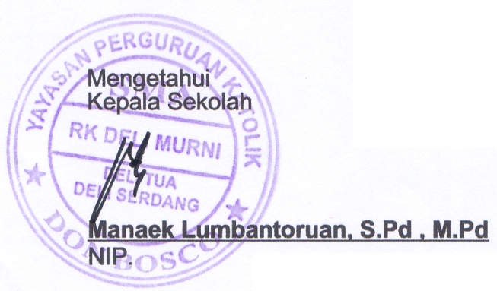
Deli Tua, 22 Maret 2021
Mahasiswa,

Armenda Eri Paska Br Barus
Npm : 171214082

